INFORME FINAL DEL TRABAJO PRÁCTICO
“NUEVAS CONDICIONES DE CIRCULACIÓN DISCURSIVA”
SEMIÓTICA DE REDES
Cátedra: Mario Carlón

Comisión: N°21

Docente: Rocio Rovner

Integrantes:

Julián Ponce Pagani
Lucila Sio Gómez
Ariel Medvedeff
Florencia Operto
Timoteo Marino
Daniel Soria
Silvia Rivero

Nivel de observación diacrónico

Este nivel tiene por objeto el análisis del despliegue de las fases de la circulación. La manera de dar cuenta de ella es la siguiente:

1- Adjuntar el gráfico de la circulación del caso con las correcciones observadas en las entregas anteriores. En este deben figurar las fases, la línea de tiempo indicando los hitos más significativos de la circulación y las direcciones de la comunicación.
2- Indicar a qué remite cada elemento significativo de la circulación. Por ejemplo, si D⁴ es un video que produjo un cambio de fase con un reconocimiento en un programa de televisión R (D⁴), nombrar D⁴ con el nombre del video y R (D⁴) con el nombre del programa.
3- Describir las propiedades fundamentales de la circulación:
a. Indique qué tipo de circulación hipermediática posee el caso de estudio.
b. ¿Cuántas fases y subfases se dieron en la circulación? ¿Cuáles fueron sus direcciones comunicacionales?
c. Describa la temporalidad de cada fase y subfase, su duración, los sentidos puestos en juego por lxs enunciadores en este período.
d. En la circulación, ¿hay momentos en los que se producen mayor cantidad de discursos en reconocimiento? Describa estos momentos.

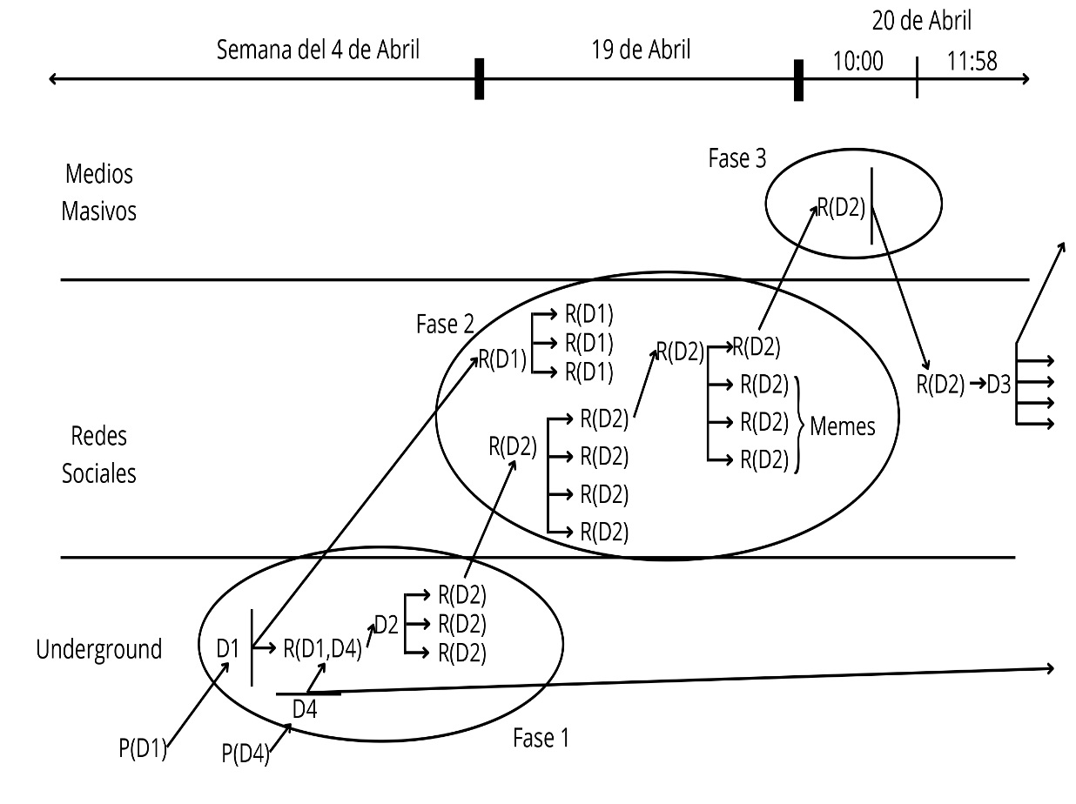

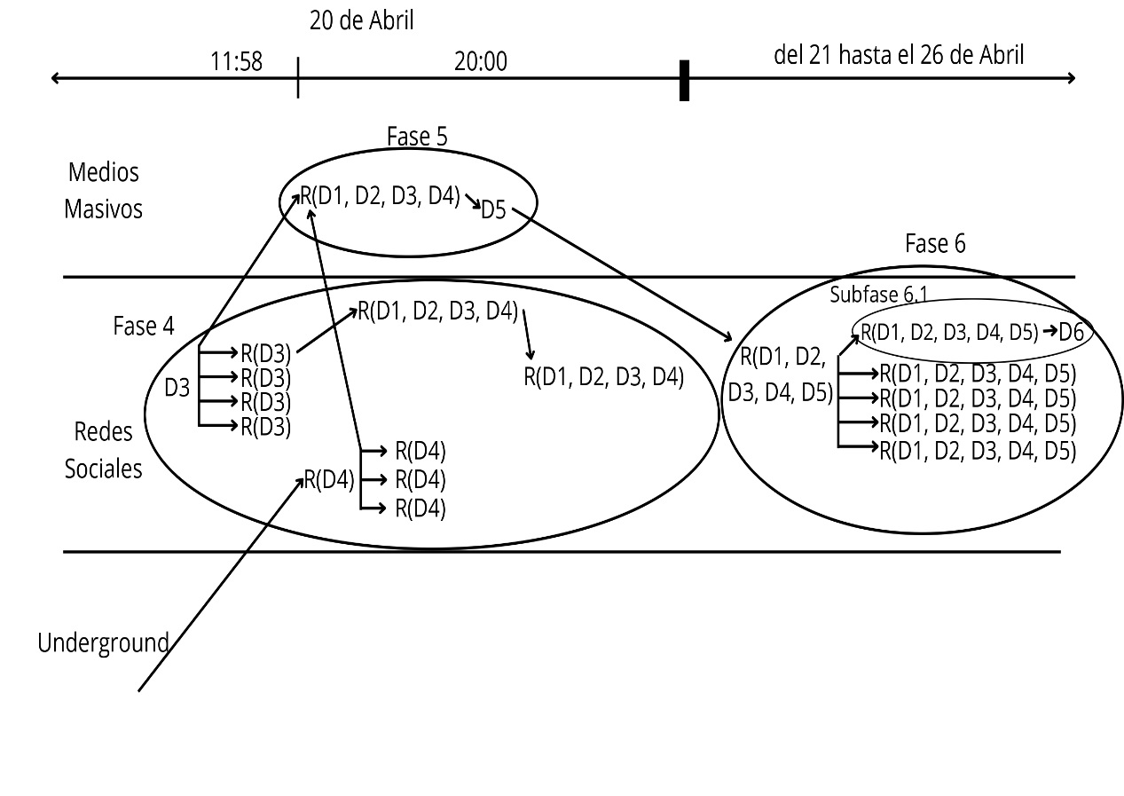
Observamos que la circulación de nuestro caso es ascendente-descendente ya que el mismo inicia en WhatsApp, en el underground, y asciende a los medios. Podemos clasificar la circulación en 6 fases y 1 subfase. El período estudiado inicia fase 1, durante la semana del 4 de abril de 2022 con un audio de WhatsApp que la adolescente Lola Meyer envía a sus amigas a quienes que estafó, pidiéndoles disculpas. Este audio lo vamos a considerar nuestro primer discurso de referencia al que denominaremos como D1. Un reconocimiento destacado es el de la figura pública de la panelista de LAM, Yanina Latorre, quien le envía a su hija un audio (D2) contando todo lo que pasó con Lola Meyer, que luego es enviado a las amigas de Lola Latorre, logrando que se divulgue.
La fase indicada ocurre por la red de mensajería WhatsApp, un medio underground en el cual es imposible cuantificar su impacto y circulación, pero resulta clave para la misma. Además de la existencia de D1, se produce D4, otro audio, pero esta vez por parte de la madre de la joven hacia las madres de las chicas damnificadas. Este audio no emergerá en las redes hasta mucho más adelante.
La siguiente fase, ascendente del underground, inicia cuando una cuenta de TikTok (@tengolosaudiosdelolameye) sube el audio de Yanina y el de Lola Meyer disculpándose. Sin embargo, no es hasta que la usuaria de Twitter (@mehicetortita_) lo sube a esta plataforma, que realmente adquiere un alcance aún más amplio y es donde se producen mayor cantidad de discursos en reconocimientos. Comienzan a proliferar los discursos risibles en forma de memes y tweets, incluso los mismos usuarios recolectan y comparten la lista de compras realizadas por Lola Meyer en un tipo de circulación más horizontal, es decir entre pares.
Esta segunda fase que únicamente tiene una duración de un día, finaliza el 20 de abril a las 10:00 AM cuando el programa “Mañanísima” en el canal de Ciudad Magazine, retoma el audio de Yanina Latorre, en dirección ascendente de las redes a los medios, debate sobre el caso lo que marca el inicio de la fase tres. Algo a destacar de este accionar, además de que se produce un salto hipermediático, es que comienzan a actuar las lógicas institucionales, otorgándole un carácter serio al discurso a diferencia de todos los discursos risibles producidos hasta el momento. Esta fase es abruptamente interrumpida teniendo una duración de aproximadamente 2 horas.
La fase 4 comienza cuando Yanina Latorre hace por primera vez alusión a todo el caso a través de Twitter e IG, en forma descendente de los medios a las redes, produciéndose así el discurso tres (D3). Ella explica que no se va a referir al mismo directamente porque la involucrada es menor de edad. A partir de este discurso se generan conversaciones acerca de la protección de identidad del menor en los medios masivos, de acuerdo a las lógicas institucionales operantes que apuntan a la seriedad del caso. Aunque esto no impide la circulación y producción de otros discursos risibles como ya se venían dando horizontalmente en las redes.
Este período agrupa varios hitos, como la aparición de portales de noticias comentando la situación y creadores de contenido como YouTubers refiriéndose al mismo. Entre ellos los reconocidos enunciadores La Faraona y Boffe GP. Otro hecho importante es la emergencia de D4, mencionado anteriormente. A raíz de este audio se genera una conversación acerca de la salud mental y posibles trastornos mentales de Lola M.
No habrá un cambio de fase sino hasta entrada la noche a las 20:00 hs al transmitirse el programa de LAM, en el que Yanina Latorre es panelista donde el caso asciende nuevamente de redes a los medios masivos. En esa emisión la misma, hace referencia al caso y también agrega información relevante como brindar detalles del origen del audio que era privado y había sido enviado únicamente a su hija, entre otros; de esta manera se genera el D5.
Finalmente, en la fase 6 el caso vuelve a descender de medios a redes, se produce inmediatamente al terminar el programa con todos los usuarios de internet comentando sobre los dichos de Yanina Latorre en las redes. Esta fase es caracterizada por un aumento exponencial de discursos risibles, que incluyen memes y tendencias en Tik Tok. Nuestro análisis concluye con un vivo de Instagram realizado por las propias amigas estafadas, comentando sobre lo ocurrido. A este momento decidimos denominarlo Sub Fase 6.1. Luego de esto, la presencia del caso decrece fuertemente en redes hasta que se habla esporádicamente de él.

Nivel de observación de fases

El nivel de observación de fases tiene por objetivo el análisis de cada tramo de la circulación en el que hubo cambios de sistema mediático (de redes sociales a medios masivos, de medios masivos a redes sociales). Para alcanzarlo se deberán tener en cuenta las siguientes cuestiones:
1- Adjuntar la descripción de cada una de las fases anteriormente entregadas con las correcciones que fueron señaladas. Si el caso continuó desarrollándose agregar las fases que aparecieron. En la descripción aclarar:
a. Nombre de las fases y su justificación.
b. Redes sociales y medios masivos (con sus respectivas cuentas y programas) donde se produjeron las circulaciones.
c. Si es posible, cantidad de suscriptores, retwees, likes, etc., del canal de YouTube, cuenta de Twitter, etc. y los discursos que produjeron los cambios de fases.

Fase 1: "Las ricas no piden permiso"
Creemos que el título es más que pertinente para describir la primera fase de nuestro análisis. Hace referencia a una telenovela de 2016 que relataba grandes enredos relacionados con el poder y el dinero entre familias aristocráticas argentinas. La protagonista de nuestro caso podría sin duda ser una figura estelar en dicha serie.
En esta primera fase una tiktoker adolescente argentina de 17 años, llamada Lola Meyer (Lola “M”) gastó alrededor de US$25.000 al utilizar sin autorización las tarjetas de crédito de sus amigas y familiares, además de robar objetos de valor de sus casas. Su modus operandi fue aprovechar cada invitación a los hogares de su entorno para tomar fotos de los datos de las tarjetas y luego hacerse perfiles en PayPal para consumir indiscriminadamente, a nombre de otras personas.
En un principio los gastos pasaban desapercibidos por tratarse de consumos “típicos” de los titulares de las tarjetas: sushi, Starbucks, peluquería, entre otros. Luego se registraron compras aún más estrafalarias como carteras de lujo, recitales y viajes al exterior. Todo iba muy bien hasta que los padres de sus amigas comenzaron a notar movimientos exorbitantes en las cuentas y decidieron cancelarles las tarjetas de crédito a sus hijas pensando que sus compras se estaban yendo de las manos.
Cuando una de las víctimas contó a su grupo de amigas lo que le había sucedido con sus padres, las demás chicas coincidieron en que les había ocurrido lo mismo. En consecuencia, se propusieron encontrar una respuesta a esta situación y así fue que luego de analizar una serie de actitudes descubrieron que quien las había estado estafando era nada más ni nada menos que su propia amiga, Lola Meyer.
Al ser descubierta, Lola envía un audio por WhatsApp disculpándose con sus amigas. En él reconoce su culpabilidad, se la nota compungida, avergonzada y concluimos que es bastante escueta de palabras en su descargo. Este es nuestro punto de partida que inicia la fase el 4 de abril de 2022.
El caso va a seguir en el Underground, en los grupos de WhatsApp del entorno de Lola Meyer, donde empiezan a circular los audios de pedidos de disculpas no solo de la joven, sino que se va a sumar también el de su madre. Esto llega a oídos de la reconocida panelista Yanina Latorre quien trabaja actualmente en LAM, el programa de chimentos de América TV más visto en la actualidad y forma parte del círculo de amigas de las madres de las jóvenes estafadas dado que Lola M era compañera de colegio de su hijo menor.
Con la verborragia y desfachatez que la caracteriza, comienza a relatarle a su hija a través de un audio de WhatsApp todos los pormenores de la situación. Destaca que al principio la adolescente era bastante medida en los gastos, según ella "gastos típicos de las adolescentes", que oscilan en la módica suma de entre US$100 y US$400 dólares. Le comparte que luego esos gastos medidos fueron incrementándose progresivamente y agrega que hasta le robó un collar de Tiffanys a una de las víctimas. Yanina Latorre califica a la joven de estafadora y desmitifica la justificación de muchos de que padecía un trastorno mental como la cleptomanía.
La hija de Yanina, Lola Latorre, envía el audio de su mamá a un grupo de amigas a través de WhatsApp. Allí el mismo comienza a circular en los celulares de la alta sociedad.
Fase 2: “Lola Memer"
En esta fase Lola se convierte en objeto de memes 24/7 en las redes sociales, creados por enunciadores amateurs, profesionales y hasta instituciones.
El 19 de abril de 2022, el audio de Yanina Latorre trasciende a la red social TikTok por medio del usuario @tengolosaudiosdelolameye que alcanzó los 18.000 seguidores y recibió un total de 321.300 likes al divulgar además el pedido de disculpas de Lola Meyer. Este contenido se difunde masivamente llegando a los 1.2 millones de visitas y 53.2 K de likes generando una gran producción discursiva.
Los comentarios de los usuarios en los videos se dirigen principalmente a la sorpresa por las cifras de los gastos que manejan las personas involucradas en la gran estafa adolescente, sorprendiéndose del nivel de vida que llevan e ironizando sobre los comentarios de Yanina Latorre que tienden a relativizar muchos de los consumos de la joven, considerando dichos gastos como “típicos” de cualquier chica de esa edad.
El mismo 19 de abril a las 15:29 hs, en la red social Twitter, el primer tweet que hace mención del caso es el usuario @mehicetortita_ con 3,171 seguidores en su haber y en el video del caso 910.9 mil reproducciones. Luego más usuarios comparten el audio y capturas de pantalla de la lista de compras de la adolescente que las damnificadas habían elaborado. El discurso reidero se masifica tanto desde el humor -riéndose de pertenecer a gran parte de la población a la que le cuesta llegar a fin de mes- y desde lo cómico -reírse de Lola como la cheta que tuvo la capacidad de robarle a la alta sociedad-.
En la infinidad de memes que aparecieron posteriormente se pone el foco en la condición de clase, los dramas de los ricos y la necesidad imperiosa de muchas personas de pertenecer a una clase social a la que en la práctica no forman parte, poniéndose un auto prejuicio de no ser aceptadas en una sociedad que, aunque sea consumista tiende más a discriminar al rico que al pobre. Es por este motivo que la persona promedio se ríe del caso y no entiende la mentalidad de Lola Meyer.
Fase 3: "Las ricas no roban"
Sin dudas el caso despierta gran curiosidad por la protagonista, una "niña bien" a simple vista sin necesidades que para nada genera la imagen de una persona capaz de estar involucrada en un hecho delictivo de tal magnitud. Dentro del imaginario social rara vez una “chica bien” aparece en las hojas de los policiales como estafadora no porque sean honestas sino porque no lo necesitan.
El 20 de abril a las 10 hs, el Lola Gate llega a la televisión a partir de la repercusión del caso en redes sociales y sumado al hecho de estar involucrada una enunciadora profesional como Yanina Latorre. Hace su arribo a la pantalla chica de la mano del magazine Mañanísima conducido por Carmen Barbieri. El tema es presentado por sus panelistas Estefanía Berardi y Sebastián Perello Aciar, “Pampito”, como un caso de una niña rica que estafó a sus también amigas ricas. El nombre no fue revelado por tratarse de una menor, diciendo que, de no haber sido por el audio de Yanina Latorre, que es lo que realmente genera rating del caso, no hubieran tocado el tema por tratarse de una total desconocida.
Fase 4: "Las reinas de la High"
En este apartado hacemos hincapié en las dos reinas de la alta sociedad involucradas en este escándalo. Una Lola Meyer, una reina venida a menos por ser descubierta in fraganti en su accionar delictivo y otra en pleno apogeo chimentero que es Yanina Latorre.
La cuarta fase transcurre el mismo día que la fase anterior. Yanina Latorre genera el tercer discurso de referencia publicando un tweet en su cuenta personal de Twitter @yanilatorre en donde cuenta con 1.200.000 fieles seguidores. En el mismo pedía que no la llamen más para hablar del tema de Lola Meyer porque la involucrada es menor de edad y no es una figura pública.
Irónicamente el tweet de Yanina Latorre asciende a medios digitales y portales de noticias como: La Capital, Imagen poblana, Rating cero, El ciudadano web, Todos ahora, La Nación +, A24, TN, América TV y Telefe noticias siendo estos los más relevantes. En la mayoría de estos programas resumen el caso, otros hablan de lo memes generados, hacen comparativas con la serie de Netflix Anna Delvey haciendo aún más masivo el mismo y llevándolo al plano de lo no reidero, más propio de estos medios, incluso informando de las estafas que se pueden dar con las tarjetas de créditos. Luego el tweet y el caso llegan a YouTube, donde Martin Cirio, La Faraona, en su canal que llama con su mismo nombre y cuenta con 714.000 suscriptores opina sobre los hechos a través de un video titulado "EL CASO LOLA MEYER + NOTICIA IMPORTANTE" donde le muestra a su audiencia el nivel de relevancia que le adjudica al tema en relación a sus novedades personales. Por su parte, el youtuber Boffe GP también hace un resumen del caso analizado para su público conformado por 1.670.000 suscriptores a través del video "LOLA MEYER: la ESTAFADORA de CHICAS RICAS". Los chistes sobre niñas ricas no faltaron en los comentarios de la plataforma digital tal como estos famosos youtubers propusieron en sus monólogos humorísticos.
En esta fase también se difunde otro audio de WhatsApp, vía Tiktok, de una de las madres damnificadas comentando cómo encararon el tema frente a la madre de Lola Meyer y la posibilidad en caso de que nadie se haga responsable de los gastos de iniciar acciones legales.
Fase 5: "Yanina siendo Yanina Capítulo 1467"
Si bien inicialmente la enunciadora indicaba que no iba a hablar del caso, la repercusión del mismo en redes sociales y en medios masivos la impulsó a sacar también rédito del mismo. Yanina siendo Yanina porque su actitud original era de políticamente correcta sin embargo cuando notó que esta situación podía enmarcarla en la responsable de una primicia no dejó pasar la oportunidad.
Yanina Latorre en Los Ángeles de la Mañana el mismo 20 de abril a las 20 hs. Fiel a su estilo contó detalles del Lola Gate y hace referencia a los demás discursos sobre todo el de los grandes medios que la citaron reiteradamente.
Fase 6: "Hay vida después de LAM"
El caso se sigue difundiendo de forma horizontal a través de las redes sociales con el humor como protagonista. Si bien LAM fue una clara representación de que los medios masivos no han muerto consideramos que el programa le da una nueva vida al caso transformándose nuevamente en un fenómeno mediático. Después de LAM las personas usuarias de todas las redes sociales descriptas se siguieron haciendo eco del tema para no frenar de reírse.
Subfase 6.1 “Las risas no faltaron”
Si bien el caso nos ha dejado una gran producción risible, el mismo empieza su zona de declive con el correr de los días y la disolución del interés del gran público productor sobre todo de memes.
Esta subfase se da con un vivo en Instagram de las estafadas, las famosas niñas ricas, donde cuenta su punto de vista, sensaciones y cómo está su relación actual con Lola Meyer, respondiendo consultas de su audiencia y mostrando evidencias. A partir de acá el Lola Gate claramente fue perdiendo brillo, al igual que la cuenta de PayPal de Lola Meyer.

Nivel de observación micro

El nivel de observación micro tiene por objetivo dar cuenta de las escenas de intercambios que se produjeron en las redes sociales y en los medios masivos. Se deberá describir:
1- El estatuto, las cualidades y los cambios de escala del enunciador fase por fase. Se deberán describir las propiedades de la enunciación y los cambios que sufre a lo largo del proceso de circulación. Se deberán adjuntar ejemplos.
2- Las cualidades de los colectivos que se conforman en cada fase y las segmentaciones dentro de los colectivos. Se deberán describir las propiedades de los colectivos y los cambios que sufren a lo largo del proceso de circulación. Por ejemplo, en el análisis del colectivo #NiUnaMenos se observa que el mismo se segmenta en dos: el colectivo articulado a los femicidios y el que se articula con la lucha por el aborto legal. Se deberán adjuntar ejemplos.

Fase 1

La circulación del caso se inicia en WhatsApp, plataforma que supone un carácter privado e íntimo. Nuestro discurso de referencia es el audio que envía Lola Meyer a sus amigas pidiendo disculpas que al ser una enunciadora amateur no genera demasiada repercusión. Sí lo hace el segundo discurso, un audio perteneciente a Yanina Latorre que logró su ascenso a la fama a través de las redes sociales y luego en programas de espectáculos en televisión. Es un personaje controversial que suele involucrarse en escándalos y polémicas, la categorizamos como una enunciadora profesional. El audio es enviado a su hija Lola Latorre a un grupo de amigas. Sus amigas comparten el audio y comienza a ser replicado en su círculo íntimo.

En esta primera fase el caso solo circula a través de WhatsApp y existe una gran dificultad para poder estudiar la circulación del discurso porque no se pueden determinar con exactitud los reconocimientos del mismo y quién pudo haberlo difundido ya que este servicio de mensajería se encuentra encriptado.

Fase 2

En esta fase la dirección comunicacional comienza a ser ascendente al sistema de redes sociales. Los audios son compartidos en primera instancia en Tik Tok por un enunciador amateur, el usuario “Lola Meyer chorra” (@tengolosaudiosdelolameye), una cuenta creada exclusivamente para difundir el caso “Lola M”. Acá es donde la enunciación sufre un cambio abrupto ya que en un inicio lo que se buscaba era relatar solo la estafa, pero en los comentarios del video muchos usuarios se manifestaron a través de la ironía, apelando a la burla para con la joven y sobre todo al humor, al hecho de reírse de sí mismos por la absurda comparación de sus propios gastos con los de la gente rica del caso. Acá es donde comienza a conformarse un colectivo mediático reidero que prácticamente se mantuvo en casi la totalidad del caso.

Dentro de la misma fase, el caso toma una dirección comunicacional horizontal y se dirige a Twitter en donde en principio se difunden los videos de Tik Tok y luego un enunciador amateur emi (@eeemiliano) difunde la lista de compras de Lola, generando miles de retuits e interacciones de individuos amateurs. El caso se convierte en tendencia en la red y se generan cientos de memes.

Fase 3

Es en esta fase en donde el caso asciende a los medios masivos a través de Mañanísima, el hecho es presentado por Sebastian “Pampito” Perello y Estefanía Berardi, como enunciadores profesionales. Acá las propiedades de la enunciación vuelven a cambiar y se deja de lado lo reidero para enfocarse en relatar el caso de estafa con completa seriedad y evitando mencionar a la joven. Su interlocutora es la conductora del programa. Carmen Barbieri, quien es una reconocida actriz, conductora y ex vedette de trayectoria en el mundo del espectáculo, también enunciadora profesional. Más allá de alguna observación humorística de la conductora, la enunciación se rige por el camino de lo serio y formal. En los medios masivos fuertemente institucionalizados el tipo de comentarios humorísticos que caracterizan a las redes sobre el caso no tienen lugar.

Fase 4

A partir de la exposición del caso en un medio masivo, los reconocimientos por parte de diferentes individuos, medios y colectivos se intensificaron. En esta fase el discurso desciende a las redes sociales a partir de que Yanina Latorre acude a sus cuentas de Twitter e Instagram para explicar la situación. La enunciación es propuesta desde lo serio, al igual que en los medios masivos y no tiene lugar ningún tipo de referencia a lo reidero suscitado en las redes. Frente a esto ocurren dos hechos importantes y profundamente diferenciados. Por un lado, en redes sociales, los colectivos amateurs continuaron con la creación y proliferación de discursos risibles. En YouTube e Instagram, reconocidos enunciadores como La Faraona o Boffe GP trataron el caso, en línea con la enunciación propuesta en redes y en particular por las cualidades que caracterizan a estos enunciadores, el humor y la comicidad continuaron. Por otro, el caso comienza a aparecer en diferentes medios digitales y medios masivos digitales en donde las propiedades de la enunciación se rigen de la misma manera que en los medios masivos, haciendo hincapié en la seriedad del caso y a partir de ello planteando otros debates como una posible enfermedad de la joven y la facilidad de poder ser estafado.

Fase 5
El caso asciende nuevamente a los medios masivos a partir de otra intervención de Yanina Latorre, esta vez desde la televisión. Lo hace en LAM, programa que suele marcar la agenda en temas de espectáculos, chimentos y escándalos mediáticos. Yanina Latorre, que es panelista del programa, decide “romper el silencio” en su propio lugar de trabajo. Comienza a narrar los hechos explayándose en todos los pormenores, apelando en todo momento a lo serio del caso por tratarse de una situación que involucra a una menor de edad. Entre sus interlocutores se encuentra el conductor del programa Ángel De Brito, uno de los más reconocidos periodistas de espectáculos de los últimos años, configurado como un enunciador profesional que interviene en ciertos momentos a través de comentarios reideros hacia la situación, pero de forma muy medida. La regulación institucional de la televisión no permite más que eso, por tal motivo en ningún momento se nombra a la joven. Latorre también interactúa con sus compañeras de equipo, Nazarena Vélez, Andrea Taboada, Marcela Tauro, Pía Shaw y Estefanía Berardi, categorizadas como enunciadoras profesionales, quienes indagan en el tema y plantean un reconocimiento serio de la situación. Si bien en este caso se instalan ciertos discursos que pueden abordar lo risible, la enunciación en los medios masivos continúa siendo establecida prácticamente en su totalidad desde lo serio.
Fase 6
A partir de LAM el caso vuelve a descender al nivel de las redes sociales y se produce el más amplio nivel de repercusión del caso. Cientos de individuos, medios y colectivos reproducen las declaraciones de Yanina Latorre en televisión, muchos de ellos recién se ponen en conocimiento del caso. La enunciación propuesta en televisión no tiene lugar en las redes sociales, en esta fase el nivel de lo risible se encuentra en su punto más alto. El colectivo reidero crece y suma nuevos adeptos. El punto en común es reírse de uno mismo, de lo alejado que se está de la realidad de los más ricos, ¿cómo no se dan cuenta de gastos de US$400 mensuales que no son propios? El ciudadano promedio se preocupa cuando no encuentra $100. Además, algunos usuarios aprovechaban para burlarse de la joven rica y estafadora. Memes, tendencias, trends y otros tipos de discursos proliferan continuamente durante esta fase.

Subfase 6.1

Las víctimas de la estafa de Lola Meyer realizan un “vivo” en Instagram, por lo que el caso se mantiene y finaliza de manera horizontal. Si bien tuvo repercusión por tratarse de protagonistas del caso, las jóvenes son enunciadoras amateurs que no son famosas ni tampoco poseen un importante reconocimiento en redes. Luego de este hecho, el caso comienza a perder interés y ser olvidado quizás tapado por otras situaciones que incitaran a la comicidad y el humor que caracteriza al público argentino.

Nivel espacial

En esta sección los grupos deberán incluir la circulación desde la dimensión espacial. Para ello deberán adjuntar la guía 3 de TP con sus correcciones en la clasificación de enunciadores:
- Medios
o Medios masivos (MM)
o Medios Digitales (MD)
o Medios masivos digitales (MMD)
- Colectivos
o Colectivos mediáticos (CM)
o Colectivos sociales (CS)
- Individuos
o Individuos profesionales (INDP)
o Individuos amateurs (IA)
- Instituciones (I)
El nivel espacial tiene por objetivo dar cuenta de los posicionamientos de los enunciadores, de la valoración que realizan y de los cambios que se producen frente a determinados acontecimientos.

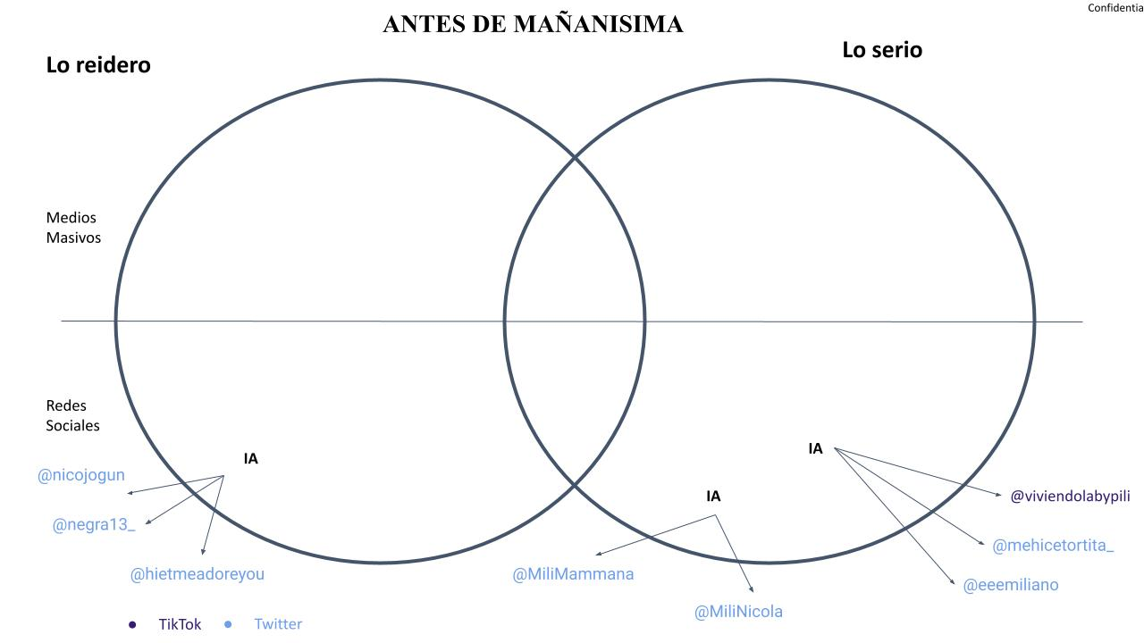

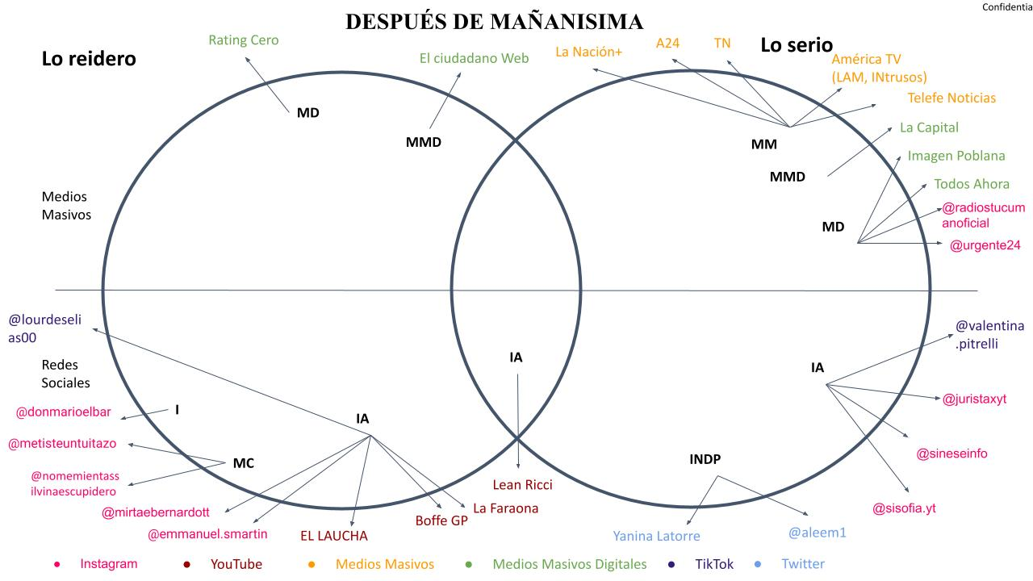

Consideramos como punto de partida el protagonismo que tomó el caso de Lola Meyer en el programa de televisión "Mañanísima" donde sus conductores destacan que el mismo se había convertido en noticia gracias a que Yanina Latorre, como principal enunciadora profesional, grabó un audio comentando la estafa a otras personas de su círculo íntimo y él mismo empezó a circular masivamente por distintos medios generando una gran producción sin límites. Esto demuestra que los medios masivos no han muerto como muchos insisten y que su regulación institucional fue necesaria para dejar de lado el humor risible con el que el tema fue tratado en redes sociales para pasar a usarse un tono más serio. En televisión, medio masivo tradicional, en programas periodísticos de La Nación +, A24, TN, América TV o Telefe la temática adoptó un tono formal con estilo meramente informativo, donde se hace hincapié que Lola es menor de edad y que se trata de una joven desconocida, se evaluaron la amplia gama de estafas que se pueden dar con las tarjetas de crédito e incluso tips de cómo no caer en ellas. No hubo humor, ni risa, ni burla a diferencia del resto de los medios.

Por el lado de las redes sociales, en Tiktok, Twitter e Instagram, encontramos un escenario totalmente opuesto al de los medios masivos. Lo reidero, los chistes, las parodias, los sketches y memes son el motor que guían a estas plataformas. La base del humor en las mismas descansa en enunciadores amateurs que producen y comparten. Puntualmente en Twitter, el caso se hizo tendencia y fue tópico de “agenda” en el humor tuitero de la mano de anunciadores amateurs como @nicojogun, @negra13_, @hletmeadoreyou. La mayoría hizo énfasis en cómo tantas “familias bien” no se percataron que en sus gastos mensuales había cuatrocientos dólares consumidos por un tercero. Visualizamos un humor propio de un sector social que se siente identificado y a quienes jamás les pasaría algo similar. En YouTube, notamos comentarios de esta índole, aunque también encontramos en menor medida comentarios reflexivos y serios donde los internautas toman una postura crítica con respecto a lo sucedido por ejemplo “Belén B” comentó “A ella porque es cheta, hay que darle una oportunidad, un pobre hace lo mismo, y piden que le corten las manos… daaaaale. Ni olvido ni perdón para Lola tipo Meyer”. Los portales de noticias digitales por su parte rescatan notas desde la seriedad en términos generales, pero también destacamos discursos basados en la burla por ejemplo en El ciudadano web se toman la licencia de recopilar los memes más compartidos y me gusteados de Twitter. E incluso Rating cero recopila el caso desde la óptica comparativa con la serie de Netflix Inventando a Anna cuya protagonista Anna Delvey se hizo pasar por una rica heredera para estafar a bancos, hoteles y conocidos adinerados lográndose salir con la suya por un largo tiempo en el corazón del capitalismo como lo es Estados unidos.
También detectamos burlas hacia Lola Meyer, principalmente por su forma de comunicarse y expresarse, típica de una “Mili Pili”. Si bien no son hirientes ni podemos clasificarlas como “ciber bullying”, consideramos relevante diferenciar las burlas más descarnadas hacia la protagonista. Definimos a "la Mili Pili" como una chica joven, rica, de status social alto, superficial y consumista. Es un estereotipo utilizado en la jerga argentina para identificar a esta clase de personas. Los usuarios de las redes sociales se hacen eco de esta definición para burlarse de Lola Meyer, considerando como Mili Pili tanto a ella como a sus amigas estafadas incluso en algunos casos no dando crédito de que ese plan maestro pudiera salir de una chica con nivel intelectual como ella. El foco del hecho se pone en el entorno ya que constantemente y a medida que el caso sigue circulando se destaca en cada nota, meme o parodia cómo el poder adquisitivo del grupo de personas engañadas no fue suficiente para evitar caer en la mentira. Se critica la ingenuidad, la no revisión de los gastos con tarjeta de crédito, el consumo excesivo y el poco control de padres a hijas.
El caso de Lola Meyer se convirtió en tendencia en los medios mencionados como consecuencia de un humor colaborativo que se empezó a replicar ya que había una coincidencia general de las personas en pensar que el entorno de Lola Meyer era fácil de engañar y que cualquier gasto mucho menor sería desconocido automáticamente por la persona promedio.
En el gráfico evidenciamos un crecimiento en la cantidad de discursos luego del programa de televisión "Mañanísima”. Dicho programa fue un punto de inflexión en los internautas para que participen y comenten en las redes sociales visto que sucedió inmediatamente después de la viralización del audio de Yanina Latorre y le dio un contexto general al caso para que pueda comenzar a circular por el resto de los medios. Esta información nos sirve para poder afirmar que los medios masivos no han muerto, ni mucho menos. A partir de la visibilización del caso Lola M en los medios masivos, el tópico toma un mayor interés y un aumento discursivo en las redes sociales. Claramente los medios masivos tradicionales dieron el impulso principal para que las redes sociales y las plataformas digitales sean protagonistas de chistes, comentarios reideros, burlas e incluso reflexiones sociales sobre lo acontecido.

Conclusiones

- Indique qué transformaciones advierte entre el discurso con el cual se dio a conocer el caso y el que produce el último cambio de fase de su línea de tiempo.
Las transformaciones que se advierten entre el discurso con el cual se dio a conocer el caso y el que produce el último cambio de fase de su línea de tiempo implica una serie de cambios en el corpus como consecuencia de su circulación. El discurso original era el audio de WhatsApp enviado por Lola Meyer a sus amigas pidiendo disculpas de forma avergonzada por los robos realizados. Demostramos que la protagonista del caso no fue Lola Meyer solamente ya que Yanina Latorre fue la enunciadora profesional que logró una completa atención en los medios masivos y porque en la última fase de circulación del caso observamos la presencia de las amigas estafadas de Lola M realizando un vivo de Instagram como víctimas del delito en cuestión. Cabe destacar que a Meyer en términos generales no le conocíamos la cara ya que lo reidero giraba en torno a los chistes sobre su actitud y era irrelevante su aspecto físico sin embargo en esta altura las damnificadas muestran sus rostros y usuarios de Instagram para contar su versión de los hechos. El discurso deja de ser rápidamente el audio de Lola Meyer pidiendo disculpas para convertirse principalmente en la parodia hacia el caso en términos generales, el pedido de perdón no era relevante sino todos los chistes que se pudieran generar alrededor de la estafa maestra. Entendemos que el caso sigue circulando en redes sociales, aunque de forma decreciente y no así en medios masivos dado el carácter de seriedad con la que estos últimos se revisten. Concluimos que los diarios y la televisión manejan lógicas institucionales en las que no predomina el humor sino más bien la información verificada, sobre Lola Meyer ya no había datos que aportar a la audiencia por lo tanto su rol ya no era importante para la circulación del caso.
- Indique qué transformaciones advierte entre los enunciadores y sus discursos en el momento de origen y los que producen el último cambio de fase de su línea de tiempo.
Durante las primeras fases de nuestro caso, podemos observar que las producciones discursivas de nuestros enunciadores son del tipo risible, memes, y material audiovisual destinados a producir un efecto reidero. Sin embargo, luego de la conversación generada en el programa “Mañanísima” donde se aclara que Lola M. es menor de edad, tanto los medios masivos como las conversaciones en redes comienzan a problematizar el caso.
Es decir, estas gramáticas de producción del tipo serio generadas por las instituciones mediáticas se trasladan a las redes sociales, donde, si bien el humor sigue vigente, algunos enunciadores amateurs empiezan una conversación que incorpora temáticas como: la protección de datos de las tarjetas de crédito, las condenas hacia los menores e incluso la cleptomanía.
En síntesis, al iniciar, en el caso únicamente veíamos discursos humorísticos. Cuando se genera el salto hipermediático, se producen nuevos discursos serios que son adoptados por los usuarios de las redes, incorporando las gramáticas institucionales de los medios masivos. La forma en la que se produce la circulación nos permite destacar la importancia de la televisión en el accionar de los enunciadores.
- Indique las diferencias principales entre el discurso en las redes sociales y su ascenso a los medios masivos y/o las diferencias entre el discurso en los medios masivos y su descenso a las redes sociales.
Las principales diferencias que encontramos entre el discurso en redes sociales y su ascenso en los medios masivos son, por un lado, la construcción en redes sociales de un colectivo de enunciadores amateurs que le dieron al caso una concepción reidera, apelando a la comicidad y al humor. En la era del Humor Hipermediatico en la que nos encontramos, cualquier discurso por más serio que suponga ser tiene su correlato reidero. En los medios masivos, en cambio, el caso fue tratado con total seriedad y no hubo espacio para la risa. Otro punto que marcó la diferencia es la cuestión de la regulación, los medios masivos poseen una fuerte regulación institucional, nada suele salir al aire sin antes ser chequeado y han desarrollado históricamente gramáticas discursivas que han puesto un límite a ciertos tipos de discursos. En este caso, ninguna imagen de Lola Meyer fue exhibida e incluso ni siquiera fue nombrada directamente. En cambio, en redes sociales todos aquellos géneros y estilos censurados se mediatizan, acá la joven era nombrada constantemente con nombre y apellido, se publicaron audios, imágenes y videos de ella; y por supuesto la mayoría de los reconocimientos en redes eran desde lo risible.
- Teniendo en cuenta los desarrollos de lo político, los movimientos sociales, el espectáculo, lo risible y lo artístico descritos a lo largo del año, y partiendo del análisis de su caso, describa las novedades en los discursos, las operaciones, la circulación y las prácticas de la sociedad hipermediatizada.
Lo novedoso de nuestro discurso elegido es que surge de un medio underground como WhatsApp, es un audio que se envía en el contexto de una conversación privada por esa aplicación y que luego se difunde a través de redes sociales y asciende hacia medios masivos. Las operaciones que se desarrollan para que nuestro caso se convierta en un fenómeno mediático tienen que ver con una audiencia consumista exigente que pasa rápidamente de espectadora a responsable de la construcción de discursos reideros como respuesta al discurso original. La sociedad hipermediatizada a través de sus prácticas de consumo consigue que el caso alcance altos niveles de difusión y de transformación durante toda su duración. El caso pone de manifiesto las diferencias que existen en el tratamiento de un tema dependiendo el tipo de enunciador que lo comparta y el medio por el que lo difunda. Nos demuestra que los medios masivos de comunicación no han muerto y que su papel es relevante para tocar aristas diferentes y necesarias a la hora de analizar una noticia sobre todo desde lo serio o no reidero. Además, confirma que medios masivos y redes sociales conviven entre sí y se retroalimentan con la información que brindan para que los fenómenos lleguen a todos los sectores de la sociedad de forma integral.

Bibliografía

- Carlón, Mario (2020 [2018]). “Medios individuales, medios colectivos, y circulación transversal: desde “adentro hacia afuera” y desde “afuera hacia adentro” (o cómo afecta la nueva circulación a las instituciones sociales). En Circulação discursiva e transformação da sociedade”, Actas del VIII Pentálogo de CISECO. Japaratinga, Brasil.

- Fraticelli, Damián (2021). El humor hipermediático. La nueva era de la mediatización reidera. En Burkart, M.; Fraticelli, D. y Várnagy, T. (eds.) Arruinando chistes. Panorama de los estudios del humor y lo cómico. Buenos Aires: Teseo.

- Carlón, Mario (2021). El poder del humor en una sociedad hipermediatizada. Recursos humorísticos y saltos hipermediáticos, en Burkart, Mara; Fraticelli, Damián y Várnagy, Tomás. Arruinando chistes. Panorama de los estudios del humor y lo cómico. Teseo.

- Fraticelli, Damián (2021). Enunciación y humor en las redes (o cómo estudiar memes sin perder el chiste), La trama de la Comunicación.

